Tajemství L_sé hory. 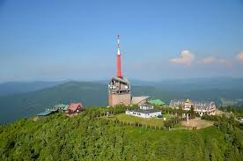
L_sá hora je už od pradávna opředená mnoha tajemstv_m_. Kdysi dávno zde přeb_val obrovský had. Říkalo se o něm, že je ochránce hry a pokladu v něm ukrytého. Za tepl_ch dní se v_hříval na svaz_ch a vystavoval své dlouhé tělo tepl_m slunečním paprskům. Hlavu mu zdob_la krásná zlatá koruna, kterou nikdy nesundával, ani když se večer ukládal ke spánku hluboko v nitru hory, kde měl své doupě. Přes den pečl_vě hl_dal a střežil cel_ ten vel_ký kopec před zloději a loupežníky, kteří b_ chtěli ničit les či trhat vzácné druhy kvítí. Když na některého takového neplechu natrefil, hned mu z pus_ začaly šlehat plameny pekelného ohně, který opovážlivce pěkně ošlehl. Říkalo se, že tento had je vlastně začarovaná čarodějnice.
(Iva Hoňková: Pověsti a pohádky, upraveno)

